Дата

Лабораторная работа № 6

**Тема:** «Изучение треков заряженных частиц по готовым фотографиям»

**Цель**: научится анализировать фотографии с изображением треков заряженных частиц, которые были получены с помощью камеры Вильсона, и идентифицировать эти частицы.

**Оборудование:** фотография треков заряженных частиц, которые получены с помощью камеры Вильсона.

Радиус кривизны каждого трека, предлагается определять таким образом:

- *если есть возможность распечатать фото* треков, распечатываем и выполняем все построения на нем или для удобства переносим форму треков из фотографии на кальку и тогда работаем с ней (размеры не изменяем);

- *если возможности распечатать нет*, тогда скачиваем файл с презентацией и работаем в ней (размеры линейки и фотографии не изменяем).

Алгоритм определения радиуса кривизны трека:

1. на изображении начертить две хорды;
2. на каждой хорде поставить серединный перпендикуляр;
3. найти точку пересечения серединных перпендикуляров;
4. измерить расстояние от точки пересечения серединных перпендикуляров до изображения.

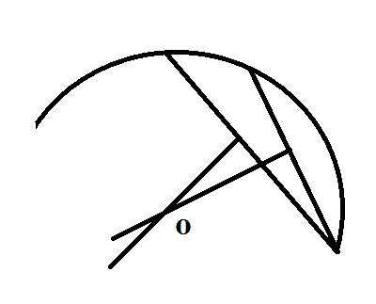

**Ход работы**

1. Опишите устройство камеры Вильсона, и принцип работы.
2. Рассмотрите фотографию треков заряженных частиц, полученных с помощью камеры Вильсона, и укажите направление начальных скоростей движения частиц.
3. Определите знак заряда частицы 2, если частица 1 идентифицирована как протон.
4. Определите направление вектора индукции магнитного поля, в котором двигались частицы и укажите его на рисунке (воспользуйтесь правилом левой руки).
5. Укажите форму трека каждой частицы.
6. Выясните, отличается ли толщина трека в начале движения частицы и в конце.
7. Определите радиус кривизны треков частицы 1 и частицы 2 в начале их пробега (если у Вас возникли трудности с определением радиуса кривизны, прочитайте еще раз алгоритм определения радиуса или посмотрите видео).

8. Заполните таблицу

|  |  |  |  |  |  |  |
| --- | --- | --- | --- | --- | --- | --- |
| Номер частицы | Форма трека | Изменение толщины трека | Радиус кривизны трека R, м | Знак заряда частицы | Удельный заряд $\frac{q}{m}$ , $\frac{Кл}{кг}$ | Название частицы |
| 1 |  |  |  |  |  |  |
| 2 |  |  |  |  |  |  |

Обработка результатов:

Используя таблицу данную ниже, определите удельный заряд частицы 1 (напоминание, частица 1 идентифицирована как протон)

|  |  |
| --- | --- |
| Частица | Удельный заряд $\frac{q}{m}$, $\frac{Кл}{кг}$ |
| Электрон | $$1,759∙{10}^{11}$$ |
| Протон | $$9, 578∙{10}^{7}$$ |
| α-частица | $$4, 822∙{10}^{7}$$ |

$$\frac{q_{1}}{m_{1}}=$$

Вычислите удельный заряд частицы 2

$$\frac{q_{2}}{m_{2}}=\frac{q_{1}}{m_{1}}∙\frac{R_{1}}{R_{2}}=$$

Идентифицируйте частицу 2. Определите, ядром какого элемента является эта частица.

**Вывод:**